اصلاحیه اول
- کلید واژه ها خلاصه تر گردد
- تا حد امکان خلاصه گردید.
- اعداد فارسی شود.
- انجام شد.
- جمله بندی ها بعضا نامفهوم است. فعل های مناسب استفاده گردد.چند مورد اصلاح شد مابقی متن یک بار بازخوانی گردد.
- اصلاح جمله.
- بازنویسی شود.
- چی چیزی این اکوسیستم را تحت تاثیر قرار می دهد. جمله نامفهوم.
- کل بخش بازنویسی و اصلاح شد.
- ترجمه ها بسیار تحت الفطی
- این پارت حذف شده است.
- نامفهوم.
- بخش پیشینه به طور کل باز نویسی شده است.
- نجفی ها درسته؟ لطفا مجدد چک بفرمایید
- بله. نامشون بابک نجفی ها است.
- پیشینه مطالعاتی قدیمی است و اصلا هیچ استفاده از مطالعات خارجی و همینطور مطالعات داخلی سال های اخیر نشده است.
- پیشینه مطالعاتی از سال( 1388 تا 1398و 2013 تا2021) می باشد و چند پیشینه مانند کاکرودی و همکاران خارجی بوده و ترجمه شده ست.
- جمله بندی این قسمت رو تقویت کنید. جملات رو سعی کنید با حروف ربط مناسب به هم ارتباط دهید : مکرر از عبارت "ازجهت" استفاده کرده این.
- انجام شد و تغییر یافت.
- این قسمت هنوز منطقه مورد مطالعه شماست. لطفا خلاصه تر کنید و در ادامه منطقه مورد مطالعه ذکر شود. به عنوان مثال بحث اقلیم تکرار شده
- انجام شد
- این جانور دیگه نیست؟ این که از کلمه بود استفاده کرده این یعنی دیگر نیست.
- اصلاح شد.
- روش کار علمی تر نوشته شود و معادلات مرتب شماره گذاری و اجزای ان معرفی گردد
- اصلاح شد و علمی تر بیان شد
- در بحث و نتایج لازم است ابتدا نتایج کار خودتان را بیاوردید و در ادامه در بخش نتیجه گیری استنادات را ذکر کنید.
- جا به جا شد اما اقای دکتر نجفی ها ازنویسنگان مقاله هستند.
- این مقادیر در کدام قسمت شکل است؟ شما درصد ها را اگر محاسبه کرده اید لطفا در مقاله در قالب جدول یا نمودار ذکر نمایید
- همانطور که در متن هم ذکر شده است در شکل 4 شکل 5 و جدول 2
- این میزان جابجایی در شکل 7 و 8 است؟
- بله در محل اندازگیری شده است و با توجه به تصاویر ماهواره ای است.
- در بخش نتیجه گیری باید ابتدا نتیجه و یا خلاصه ای از نتایج را بیان کنید و یافته های پژوهش خودتان را با مطالعات سایرین مقایسه نمایید.

- در مجموع مطالعه شما خوب است اما انسجام اصلا ندارد. جمله بندی و فعلها را اصلاح کنید. انسجام مناسب بین بخشهای مختلف یافته ها برقرار نموده و مهمتر اینکه حتما مناسب با دستوالعمل مجله نگارش شود. در دستورالعمل مجله یافته ها و یافته های پژوهش نداریم
- انجام شد.
اصلاحیه دوم
- ایراداهای جزیی در متن انگلیسی وجود دارد چند موردی را کامنت کرده ام بعد از تصحیح چکیده فارسی با دقت متن انگلیسی نیز اصلاح و بازبینی شود.
- انجام شد.
- به جای این جمله اولا ارزش کار خود را تیببن کنید و سپس پیشنهاد کاربردی برای حل مساله بیان نمایید.
- انجام شد.
- منبع
- حذف شد
- از نام های یکسان در کل مقاله استفاده شود یا خزر یا کلا کاسپین
- انجام شد
- در انتهای پیشینه باید جمع بندی از موارد بالا گفته شده و خلاء مجود کارها را توضیح دهید
- انجام شد.
- کلیه روابط فرمول نویسی شود
- انجام شد.
- رفرنس مناسبی نیست از مقالات معتبر علمی باید روش کار را برگرفته باشید

- خودتان هم رفرنس داده اید نجفی ! پس یافته شما نیست چرا در یافته های خود آورده اید! حتما حذف یا به قسمت بیان مساله انتقال دهید دراین قسمت باید یافته های خود را بیاورید نه کارهای دیگران
- انجام شد البته دکتر بابک نجفی ها از نویسندگان همین مقاله هستند.
- کدام نتایج؟ در چه قسمتی این را بصورت کمی یا کیفی بررسی کرده اید که نتیجه گیری شده؟
- نتیجه گیری اصلاح شد.
- شما چند پیشنهاد کاربردی ارایه دهید
- لازم است ابتدا مطالعات امکان سنجی انجام شود و سپس با اجرای راهکارهای مدیریتی و مهندسی مؤثر مانند لایروبی هدفمند، احداث یا بازگشایی کانال‌های ارتباطی، کنترل رسوب‌گذاری و پایش مداوم سطح آب، نسبت به احیای عملکرد طبیعی این پهنه آبی اقدام گردد. در غیر این‌صورت، تبعات زیست‌محیطی، اقتصادی و اجتماعی ناشی از نابودی خلیج گرگان، در آینده‌ای نه‌چندان دور، به یکی از چالش‌های جدی ملی و منطقه‌ای تبدیل خواهد شد.
اصلاحیه سوم
- چکیده انگلیسی بازنگری شود. مشکلات گرامری در متن انگلیسی زیاد است لطفا توسط یک ویراستکار بررسی شود.
- انجام شد
- کدام گزارش و مطالعه؟ لطفاً جملاتی که ابهام ایجاد می‌کنند را نیاورید. اگر داده و منابع خاص استفاده می‌کنید ذکر کنید.
- انجام شد.
- کلیدواژه ها را بصورت خلاصه تر و بدون ذکر جملات اضافه بیاورید
- انجام شد و تغییر یافت.
- تشریح یافته‌ها در این قسمت ضعیف است. تقویت شود.
- انجام و تقویت شد.
- سعی کنید مقدمه را با یک بیان قوی شروع کنید.
- انجام شد مقدمه به طور کامل تقویت و بازنویسی شد.
- خلأ که در ادبیات تحقیق وجود دارد در این مقاله پوشش داده نشده لطفاً بر ارتباط و پیوستگی مقدمه بیشتر توجه کنید. سعی کنید مقدمه را به شیوه درست و منظم نگارش کنید.
- به طور کامل بازنویسی و اصلاح شد
- اهمیت موضوع موردمطالعه ، نتایج کاربردی و تأثیر آن در ادبیات تحقیق داخل و خارج از کشور بیان شود.
- اصلاح و بیان شد.
- پیشینه بسیار ضعیف و ناکافی تشریح شده.

- منابع خارجی قدیمی هستند اکنون در سال 2024 هستیم در بازه زمانی 7 سال آیا تحقیقات جدید و مرتبط انجام‌نشده است؟ منابع جدید خارجی استفاده شود. در بررسی منابع داخلی چندین مطالعه در سالهای اخیر صورت گرفته که مرتبط با موضوع تحقیق شما است لطفا از منابع جدید داخلی استفاده کنید.
- پیشینه به صورت کامل بازنویسی و اصلاح شد.
- . روش کار ضعیف تشریح شده است خصوصا روش تفاضل (تفریق) داده های رستری را بهتر تشریح کنید. منبع داده‌های تحقیق با جزییات دقیقتر آورده شود. فلوچارت تحقیق را بیاورید
- روش کار به صورت کامل بازنویسی و تقویت شد.
- . این قسمت را تقویت کنید. نتایج تحقیق را با جزییات بیشتری بیان کنید.

- . یافته‌های تحقیق قبلاً بیان‌شده است.در اینجا نتایج تحقیق خود را به بحث بگذارید و با سایر تحقیقات پیشین مقایسه کنید نیازی نیست دوباره نتایج را تشریح کنید. مشخص کنید که چه دستاوردهای مهمی تحقیق شما داشته و پیش‌فرض‌ها و سناریوهای آینده را بر اساس نتایج پیش‌بینی کنید. وقتی موضوع مهمی را بررسی می‌کنید نیاز است تا تمام بخش‌های ذینفع از این نتایج بهره ببرند. با توجه به حساسیت منطقه ساحلی کاسپین و نوسانات آب دریا باید این تأثیرات را بر روی اکوسیستم‌های منطقه، زیرساخت‌های انسانی و محیط طبیعی به‌صورت دقیق‌تر و مفصل‌تر تشریح و به بحث بگذارید.
- انجام شد.
- . لطفاً بخش نتیجه‌گیری را تقویت کنید. پیشنهاد‌های کاربردی را جهت کاهش مخاطرات آینده برای مدیریت بهتر منطقه ارائه دهید.

- انجام شد.
- . لطفاً بخش نتیجه‌گیری را تقویت کنید. پیشنهاد‌های کاربردی را جهت کاهش مخاطرات آینده برای مدیریت بهتر منطقه ارائه دهید.
- انجام شد.
- . منابع نظم و ترتیب مناسبی ندارند. بسیاری از منابع در لیست منابع پایانی هست اما در متن اصلی مقاله رفرنس داده نشده است. سبک یکسانی را برای رفرنس دهی اعمال کنید.
- انجام شد. و لیست با متن مطابقت داده شد.
اصلاحیه آخر
- . همه جا ژئومورفولوژی نوشته شود در همه زبانها برای ژئومورفولوژی معادل سازی انجام نشده است
- . اصلاح شد.
- . میلیاردها سال ؟؟؟ طبق فرضبه ها سابقه تشکیل زمین و سپس هیدروسفر حول و حوش دو سه میلیارد فراتر نمی رود
- .مقدمه تغییر یافته است
- . مقا له فارسی است و الزم است همه چیزفارسی باشد
- .انجام شد
- . ؟؟؟؟؟؟
- . منبع تصویر می باشد.
- . اینها نتیجه است به بخش خود منتقل شود در پایان مقدمه باید بیان مسئله پژوهش نوشته شود
- . نتایج پیشینه است که داور محترم قبلی در اصلاحیه دوم گفته بودند انجام شود.
- . شبه جزیره میانکاله یک واژه عمومی جغرافیایی است پیکان ماسه ا میانکاله - یا زبانه ماسه ای میانکاله است و همانطور که گفته شد در SPIT میانکاله یک اسپیت مباحث تخصصی بهتر است عنوان لندفرم درست به کار رود
- . به زبانه ماسه ای میانکاله تغییر یافت.
- . داده ها و ابزار ها معرفی شده اند اما روش تجزیه و تحلیل و تلفیق و ارتباطآن با تغییرات متفاوت خط ساحلی در مفاط مختلف خط ساحلی تاالب گرگان گفته نشده است
- .داده و روش کار به طور کلی بازنویسی شده است.
- . در راهنمای نقشه مناطق پیشروی ؟؟؟؟ :
- . عنوان اصلاح شد.
- . لاتین اسامی
- . انجام شد.
- . چیزی در این عکس پیدا نیست
- . همانطور که توضیح داده شده نقاط جابجایی خط ساحل را نشان میدهد که در گذشته کجا بوده و الان کجا است.
- . زبانه ماسه ای جدید ؟؟؟ چیزی درتصویر پیدا نیست باید روی تصویر ترسیم شود . تا آنجا که می دانم زبانه جدید وجود ندارد همان تغییرات زبانه اصلی است
- . اصلاح شد.
Impact of Caspian Sea water level fluctuations on the changes of Gorgan Bay coasts in the period of 1955-2021
Raziyeh Lak¹ | Sara Kiani ² | Babak Najafis³ | Ali AhmadAbadi⁴ | Zahra Haftani⁵

1. Associate Professor, Research Institute for Earth Sciences, Geological Survey of Iran E-mail: lak_ir@yahoo.com
2. Corresponding author, Assistant Professor, Faculty of Geographical Sciences, Kharazmi University, Tehran, Iran . Email: sara14kiani@gmail.com
3. Babak Najafiha, phd, Geological Survey of Iran, Tehran, Iran. E-mail: najafiha@yahoo.com
4. Ali ahmad Abadi, Assistant Professor of Geomorphology, kharazmi university a_ahmadabadi@yahoo.com
5. Zahra Haftani Master's degree, Geomorphology, Kharazmi University zahra.haftanii21@gmail.com

Article Info | Abstract
Article type  Research Article  Article history:  Received  Received in revised form  Accepted  Published online  Keywords:  Reconstruction of fluctuations,  advance and retreat of sea level,  Gorgan Bay,  southeastern coast of Caspian Sea,  sea level fluctuations | “Gorgan Bay is a coastal geomorphological and sedimentary environment located in the southeastern part of the Caspian Sea. Due to the low-gradient topography of its shores, even minor fluctuations in sea level can result in significant shoreline displacements spanning hundreds of meters. The Caspian Sea level changes present a serious environmental and coastal management challenge. In recent decades, the persistent decline in sea level has led to severe environmental impacts, particularly land desiccation along the shores of Gorgan Bay.  To assess the effects of Caspian Sea level fluctuations on the southern coasts of Gorgan Bay over a 66-year period, existing reports, field surveys, and remote sensing data have been utilized. Shoreline monitoring was conducted using aerial photographs from 1955 and satellite images from Landsat MSS, TM, ETM, and ETM+ sensors from 1975 to 2021, processed in ArcGIS and ENVI software.  Coastal changes were analyzed over four distinct periods, during which the Caspian Sea water level fluctuated between -26.5 and -28.7 meters. Based on the satellite imagery and field observations, Gorgan Bay experienced one phase of water level rise between 1985 and 1995, expanding by approximately 131 km², and three phases of water level decline (in 1955, 1975–1985, and 1995–2021), resulting in a total loss of about 246 km² of water surface.  These fluctuations have caused significant ecological disruptions, especially during the 2015–2021 period, where desiccation over 103 km² led to a 172 km² reduction in the water area of the bay, giving rise to salt marshes, saline mudflats, and brine wetlands, particularly in the western parts of the study area.  Currently, Gorgan Bay has a surface area of 358 km² with a depth ranging from 1 to 3 meters, and maintains limited hydrological connection to the Caspian Sea only through the Chapaghlu–Ashuradeh Canal. It is recommended that feasibility studies be conducted to enhance water circulation and hydraulic energy in the western and central parts of the bay by constructing additional channels.
Cite this article: The impact of Caspian Sea water level fluctuations on the changes of Gorgan Bay coasts in the period of 1955-2021. Journal of Applied Researches in Geographical Sciences, 57 (4), 1-20. DOI: http//doi.org/000000000000000000


© The Author(s). Publisher: Kharazmi University
DOI: http//doi.org/0000000000000000000000

Introduction

Addressing existing challenges that affect man-made infrastructure and coastal ecosystems, resulting in these issues making the coast one of the most stressed and endangered environments in the world. Addressing coastal erosion, coastal flooding and water pollution and changes The climate requires new approaches for land, water, waste and ecosystem management, this requires a suitable coastal zone management plan to maintain and obtain sustainable benefits from coastal ecosystems. The coastline is one of the most variable landforms in coastal areas, which is constantly changing due to sea level fluctuations due to natural conditions and the impact of human activities. The position of the coastline usually changes with the tides. Therefore, fast and accurate measurements of shoreline dynamic changes are very important for coastal management, sea level change research, environmental protection and sustainable coastal. Sea level changes have been a feature of the Earth for billions of years and have important implications for coastal processes and erosional and sedimentary features . Changes in sea level occur over a wide range of temporal and spatial scales, with many contributing factors making it an integral measure of climate change. Sea surface response is different to processes that operate on time scales from seconds to millions of years. Most of the coastal countries are worried about the rise of the sea level, but in the countries around the Caspian Sea, more than one hundred million people are facing the opposite problem of a sharp decrease in the sea level. Since the 1990s, the water level has dropped by a few centimeters every year. The Caspian Sea, having the characteristics of an open sea, rapid changes in water level and its coastal response, is of interest to many researchers in the world. Due to having such conditions, this sea can be a suitable model for predicting the changes of the coastlines of the Azad sea. The rapid changes in the level of the Caspian Sea provide an excellent opportunity to study coastal evolution at the scale of human lifetimes
Material and Methods
In order to investigate the changes in the southern coast lines of Gorgan Bay, first, Landsat satellite images from 1975-2021 were prepared. In Table No. 1, the specifications of satellite images are presented separately. In the continuation of the NDVI environment, by using the panchromatic band, the quality of the images increased to 15 meters, in order to prepare the true color image, the desired bands were combined and the coastlines were drawn and analyzed in the geographic information system software (ArcGIS 10.5). and output maps were extracted. The Normalized Difference Water Index (NDWI) provided by McPheters (1996) was used to separate non-water and water features.
Identification of coastal strip changes through the method after comparison and difference of raster data:
One of the common methods to reveal changes in the coastal strip is the difference (subtraction) of raster data. In this method, the digital value of the raster data of one date is subtracted from the digital values of the raster data of the other date after the exact coordinate of the two raster data. Considering that the raster data has only two classes (non-blue and blue features) and all the necessary processes for image processing have already been done. In the areas without changes, the value will be zero and in the areas with changes, the numbers will be more or less than zero. In this research, the changes in the difference of NDWI index from 1975 to 2021 were identified. In addition, the difference between the first year (1975) and the last year (2021) was also calculated. In the following, the results obtained from the difference method using the Reclassify tool were re-classified in two categories: areas changed to water (advance of water) and areas changed to land (backward of water). Then the amount of changes for each of the classes was calculated according to the remaining ranges. Next, the raster layer of the NDWI index was converted into a vector layer (polygon) and then the border between non-blue and blue features became a vector layer (polyline). was extracted.
Results and Discussion
The evaluation of satellite images in the years 1995-2021 shows that the decrease in sea level has manifested itself in the form of a sharp decrease in the area of the bay in the western part, so that a large part of the western part of the bay has completely dried up and the length of the Miancale sand tongue in the part has increased. The north-eastern ends and the expansion of the island show a barrier between Ashuradeh and Chepgholi channels in the same direction. And Ashuradeh and Chowghli canals are relatively closed. The highest drought vulnerability is observed in the western areas of the bay and the blockage of the entrance of the canal has blocked the water to the bay. The results of satellite images show that the water retreat in the mentioned time period has led to a 40% reduction in the bay area and the water exchange capacity between the bay and the sea has been relatively cut off. Also, the decrease in water depth at the inlets of the connecting bay (Chopghali and Ashuradeh) causes a decrease in hydraulic efficiency due to sedimentation of sedimentary materials. Today, the area of connecting channels has decreased from 15.4 square kilometers in 1383 to 9.3 square kilometers, and the island with an area of about 6.1 square kilometers has been removed from the water between Ashuradeh and Chapagholi channels. Lost from the sea to the bay. Until 2010, the Gulf of Gorgan was connected to the Caspian Sea through the mouth of Ashuradeh Bandar Turkmen and the Khazini channel. But currently, it is in permanent connection with the Caspian Sea only through the Ashurade-Bander Turkmen mouth.The decrease in the water level of the Caspian Sea during the period of 1995 has changed the extent of the land cover and the important habitats of the coastal areas of Gorgan Bay. During the mentioned period of time, the area of the coastal embankment habitat has decreased by 52 square kilometers, the area of the salt marsh and salt marsh has increased to 87 and 60 square kilometers, respectively. and Miankale Wetland appeared and the area of peatlands has increased by 60 square kilometers, the area of forest cover located in the Miankale Peninsula decreased by 42 square kilometers during the mentioned time period, and finally the water catchment level of Gorgan Bay and Miankale Lagoon decreased by 32% in It is about 176 square kilometers.
Conclusion
Based on the results of field observations, human activities such as the construction of ports and power plants in the west of the Miankala Peninsula have affected the coastal currents and sedimentation in the Gorgan Bay area and has accelerated the process of aridification. Currently, Gorgan Bay is a sedimentary environment with high sedimentation rate, depth and low energy (especially in the western region). The results of the analysis of satellite images show three stages of water level reduction and one stage of water level increase in Gorgan Bay. The water level of the Caspian Sea fluctuated between -26.5 and -28.7 during this period. In the period of 1995-1985, 131 square kilometers of water level increase has created the water environment of Gorgan Bay, and in 1955, 1985-1975 and 2021-1995, 246 square kilometers of land formation has occurred. In the form that in the last period of reduction, 172 square kilometers of the water area of Gorgan Bay have been reduced. The maximum amount of aridification of this period in the period of 2015-2021 with an area of 103 kilometers has caused the emergence of sedimentary environments such as flower beds, salt marshes, mud flats, salt flats and increased the area of the delta. Currently, Gorgan Bay, with an area of 358 million square meters and a depth of 1 to 3, has a limited hydrological connection with the sea through the Chepgholi-Ashurade channel. According to the current conditions of the Gorgan Bay, it is suggested that by conducting studies in this area, a solution will be found to revive this valuable area, otherwise, in the next few years, the bay will dry up naturally and the natural and artificial habitats will be lost. , will be one of the results of this drying.
Keywords: Reconstruction of fluctuations, advance and retreat of sea level, Gorgan Bay, southeastern coast of Caspian Sea, sea level fluctuations
References
- Velmurugan Ayyam, Swarnam Palanivel, Sivaperuman Chandrakasan(2019) ; Coastal Regions of the Tropics: An Introduction؛ https://link.springer.com/chapter/10.1007/978-981-13-8926-9_1
- Coastalwiki, Mangor, Karsten (2021): Definitions of coastal terms, http://www.coastalwiki.org/wiki/Definitions_of_coastal_term; last accessed December2021.
- Coastalwik, Definitions of coastal term, (Steven Earl- Milne et al., 2009; Church et al., 2010).http://www.coastalwiki.org/wiki/Definitions_of_coastal_terms, last accessed December2021.
- Khoshravan, H., 2007; Beach sediments, morphodynamics, and risk assessment, Caspian Sea coast, Iran, Quaternary International, Vol. 167-168:35-39.
- Kakroodi, A.A.; Leroy, S.A.G.; Kroonenberg, S.B.; Lahijani, H.A.K.; Alimohammadian, H.; Boomer, I. and Goorabi, A. (2015). Late Pleistocene and Holocene sea-level change and coastal palaeoenvironment evolution along the Iranian Caspian shore, Marine Geology, 361: 111-125.

.

تاثیر نوسانات سطح آب دریای کاسپین برتغییرات سواحل خلیج گرگان در بازه زمانی 1955-2021
راضیه لک؛¹، سارا کیانی ² ، بابک نجفی ها ³ ، علی احمد آبادی ⁴ ، زهرا هفتانی ⁵
1. دانشیارپژوهشکده علوم زمین، سازمان زمین شناسی و اکتشافات معدنی کشور، تهران، ایران. رایانامه: lak_ir@yahoo.com
2. نویسنده مسئول، استادیار دانشکده علوم جغرافیایی، دانشگاه خوارزمی ، تهران، ایران. رایانامه: sara14kiani@gmail.com
3. سازمان زمين شناسي و اکتشافات معدنی کشور ، تهران، ایران. رایانامه: najafiha@yahoo.com
4. استادیار دانشکده علوم جغرافیایی، دانشگاه خوارزمی، تهران، ایران. رایانامه: a_ahmadabadi@yahoo.com
5. کارشناسی ارشد، رشته ژئومورفولوژی، دانشگله خوارزمی، تهران، ایران. رایانامه: zahra.haftanii21@gmail.com

اطلاعات مقاله | چکیده
نوع مقاله:  مقاله پژوهشی  تاریخ دریافت:  تاریخ بازنگری:  تاریخ پذیرش:  تاریخ انتشار:  کلیدواژه‌ها:  بازسازی نوسانات، پسروی سطح آب، خلیج گرگان، دریای کاسپین، نوسانات سطح آب دریا | خليج گرگان یک منظره ژئوموفولوژیک و محيط رسوبي ساحلي در جنوب خاوری دریای کاسپین است. به واسطه توپوگرافي كم شيب اين سواحل، كمترين تغییر در تراز آب دريا منجر به صدها متر جا به جايي در خط ساحلي این منطقه خواهد شد. تغییرات سطح آب دریای کاسپین یک مشکل زیست محیطی و مدیریت ساحلی است و امروزه روند رو به کاهش سطح آب دریای کاسپین در طی چند دهه اخیر باعث تاثیرات مخربی همچون خشکی زایی در سواحل خلیج گرگان شده است. این پژوهش با هدف تحلیل اثرات نوسانات تراز آب دریای کاسپین بر سواحل جنوبی خلیج گرگان، در بازه‌ای ۶۶ ساله انجام شده و در آن از مطالعات پیشین، گزارش‌های موجود و مشاهدات میدانی به‌منظور گردآوری و تحلیل داده‌ها استفاده شده است و پایش خطوط ساحلی منطقه مورد مطالعه از طریق پردازش عکس هوایی سال 1955 و تصاویر ماهواره های لندست MSS،TM ، ETM و +ETM در سال های 1975-2021 در نرم افزار Arc GIS و ENVI انجام گرفته است. تغییرات ساحلی طی 4 دوره پردازش شد در این دوران تراز سطح آب دریای کاسپین بین 26.5- تا 28.7- در نوسان بوده است. بر اساس نتایج بدست آمده از تصاویر ماهواره ای و بازدید های میدانی خلیج گرگان، 1 مرحله افزایش سطح آب در بازه زمانی 1985-1995 به میزان 131 کیلومتر مربع و 3 مرحله کاهش سطح آب در سال های 1955، 1975-1985 و 1995-2021 به میزان 246 کیلومتر مربع را سپری کرده است. یافته‌های این پژوهش نشان می‌دهد که در بازه زمانی 2015 تا 2021، فرآیند خشکی‌زایی در خلیج گرگان شدت گرفته و حدود 103 کیلومتر مربع از سطح این خلیج به خشکی تبدیل شده است. این تغییر موجب کاهش 172 کیلومتر مربع از وسعت آبی خلیج گردیده و در پی آن، گسترش عوارض ژئومورفولوژیکی جدیدی نظیر گلزارها، باتلاق‌های شور، لجن‌زارها و نمکزارها به‌ویژه در بخش غربی منطقه مورد مطالعه مشاهده شده است. همچنین نتایج حاصل از پایش‌های میدانی و تحلیل داده‌های مکانی نشان می‌دهد که این تحولات منجر به کاهش چشمگیر در ظرفیت‌های اکولوژیکی و کارکردهای زیست‌محیطی خلیج شده است. در وضعیت کنونی، خلیج گرگان با وسعت 358 کیلومتر مربع و عمقی در حدود 1 تا 3 متر، تنها از طریق کانال چپقلی–آشوراده با دریای کاسپین در ارتباط است. این ارتباط که به‌دلیل رسوب‌گذاری شدید و افت تراز آب بسیار محدود شده، بر اساس مشاهدات، فاقد توان لازم برای حفظ تعادل هیدرولوژیکی خلیج در بلندمدت است و تداوم آن می‌تواند منجر به فروپاشی کامل نظام اکولوژیکی منطقه گردد.
استناد: تاثیر نوسانات سطح آب دریای کاسپین برتغییرات سواحل خلیج گرگان در بازه زمانی 1955-2021
. نشریه تحقیقات کاربردی علوم جغرافیایی ، 57 (4)، 20-1. http//doi.org/0000000000000000000000000
ناشر: دانشگاه خوارزمی تهران. © نویسندگان.

مقدمه
تأثیرات تغییرات اقلیمی به‌طور بالقوه می‌تواند چالش‌هایی که مناطق ساحلی به‌طور پیشین با آن مواجه بوده‌اند را تشدید کند. مشکلاتی نظیر فرسایش سواحل، سیل‌های ساحلی، آلودگی آب و تغییرات اقلیمی، سواحل را به یکی از آسیب‌پذیرترین و تحت فشارترین محیط‌های طبیعی در سطح جهان تبدیل کرده‌اند. برای مقابله با این مشکلات، نیاز به رویکردهای نوین و چندجانبه در مدیریت منابع زمینی، آبی، پسماند و اکوسیستم‌های ساحلی وجود دارد. این امر مستلزم تدوین برنامه‌های مدیریتی مؤثر برای مناطق ساحلی است تا ضمن حفظ این اکوسیستم‌ها، منافع پایدار اقتصادی و زیست‌محیطی از آن‌ها به‌دست آید (Mangor, 2017; Ayyam, Palanivel, Chandrakasan, 2019). تغییرات سطح دریا از زمان‌های دور یکی از ویژگی‌های اساسی و مستمر در فرآیندهای زمین‌شناسی بوده است و اثرات عمده‌ای بر فرآیندهای ساحلی و ویژگی‌های فرسایشی و رسوبی ایجاد کرده است (Steven Earle, 2019). تغییرات سطح دریا در مقیاس‌های زمانی و مکانی گسترده‌ای رخ می‌دهند و مجموعه‌ای از عوامل مختلف به آن دامن می‌زنند، به‌طوری که این تغییرات به‌عنوان یکی از شاخص‌های اصلی تغییرات اقلیمی در نظر گرفته می‌شوند (Milne et al., 2009; Church et al., 2010). واکنش سطح دریا نسبت به فرآیندهایی که در مقیاس‌های زمانی از ثانیه تا میلیون‌ها سال عمل می‌کنند، کاملاً متفاوت است. بیشتر کشورهای ساحلی نگران افزایش سطح آب دریا هستند، اما در کشورهای اطراف دریای کاسپین، بیش از صد میلیون نفر با چالش معکوس آن یعنی کاهش شدید سطح آب دریا مواجه هستند. از دهه 1990، سطح آب دریای کاسپین به‌طور مستمر چند سانتی‌متر در سال کاهش یافته است (شکل 1). دریای کاسپین با ویژگی‌های مشابه یک دریای آزاد، مانند نوسانات سریع تراز آب و واکنش‌های ساحلی آن، توجه بسیاری از محققان را جلب کرده است. این دریا به‌دلیل چنین ویژگی‌هایی می‌تواند به‌عنوان الگوی مناسبی برای پیش‌بینی تغییرات خطوط ساحلی در دریاهای آزاد مورد استفاده قرار گیرد. تغییرات سریع تراز آب دریای کاسپین فرصت مناسبی برای مطالعه تحولات ساحلی در مقیاس زمانی عمر انسان فراهم می‌آورد (Kakroodi et al., 2012; Leroy et al., 2007; Kaplin & Selivanov, 1995; Hoogendoorn et al., 2005; Kroonenberg et al., 1997). کاهش سطح آب دریای کاسپین تأثیرات عمیقی بر اکوسیستم‌های منحصربه‌فرد این دریا خواهد داشت که هم‌اکنون تحت فشار شدید ناشی از آلودگی، بهره‌برداری بی‌رویه و ورود گونه‌های مهاجم قرار دارد. ظهور نواحی مرده در نتیجه کاهش سطح آب ممکن است تأثیرات جدی بر تنوع زیستی حساس در هر دو ناحیه کم‌عمق و عمیق‌تر دریای کاسپین داشته باشد. کاهش فزاینده سطح آب دریای کاسپین احتمالاً منجر به تغییرات ساختاری در اکوسیستم‌های این دریا خواهد شد و تهدیدی جدی برای زیستگاه‌های منحصربه‌فرد کاسپین که در طی میلیون‌ها سال در حوضه این دریا در حال تکامل بوده‌اند، به‌وجود خواهد آورد (Prange, 2020 & Wesselingh, Wilke). مناطق جنوب‌شرقی دریای کاسپین از جمله نواحی حساس و آسیب‌پذیر در برابر نوسانات تراز آب به‌شمار می‌روند؛ این در حالی است که در بسیاری از دیگر نواحی ساحلی این دریا، تغییرات مورفولوژیکی کمتر محسوس بوده است (عبداللهی کاکرودی، 1392). کاهش سریع تراز آب دریا طی دهه‌های اخیر به‌ویژه از سال ۱۹۹۵ به بعد، موجب بروز پیامدهای جدی اکولوژیکی و ژئومورفولوژیکی در این منطقه شده است (Prange et al., 2020).
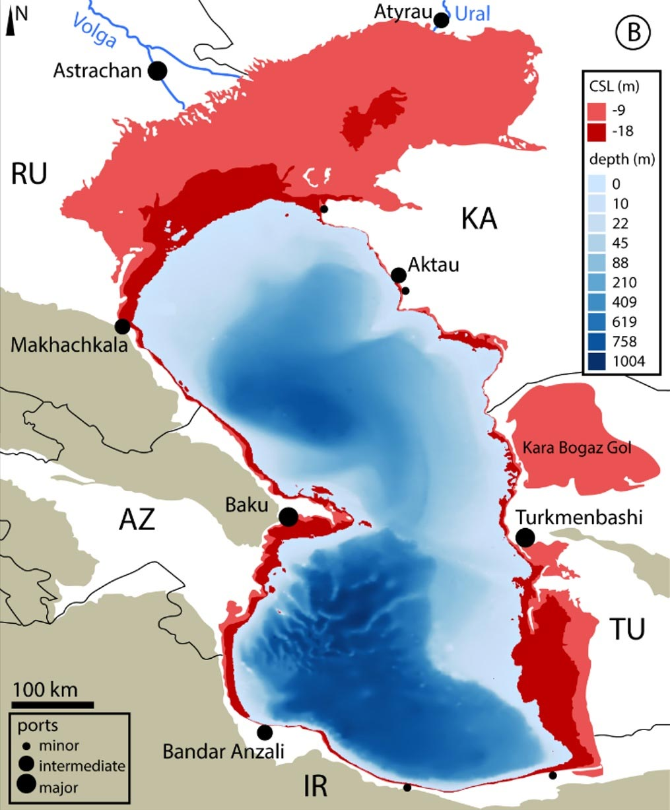
(شکل 1) مناطق تحت تاثیر خشک شدن شدید طبق پیش بینی برای 2080-2099
(Prange, Wilke &. Wesselingh ,2020منبع: (
مناطق جنوب‌شرقی دریای کاسپین از جمله نواحی حساس و آسیب‌پذیر در برابر نوسانات تراز آب به‌شمار می‌روند؛ این در حالی است که در بسیاری از دیگر نواحی ساحلی این دریا، تغییرات مورفولوژیکی کمتر محسوس بوده است (عبداللهی کاکرودی، 1392). کاهش سریع تراز آب دریا طی دهه‌های اخیر به‌ویژه از سال ۱۹۹۵ به بعد، موجب بروز پیامدهای جدی اکولوژیکی و ژئومورفولوژیکی در این منطقه شده است (Prange et al., 2020). به‌طور خاص، پیامدهایی مانند پیش‌روی خشکی، زوال تالاب‌های ساحلی، نابودی زیستگاه‌های حساس و اختلال در کارکردهای اکوسیستم، ساختار ژئومورفولوژیک سواحل را تحت‌تأثیر قرار داده‌اند (Kroonenberg et al., 2021; UNEP-DHI, 2024). بر اساس مطالعات زمین‌شناختی و ژئومورفولوژیکی انجام‌شده در سواحل جنوبی دریای کاسپین، تعامل پیچیده میان فرآیندهای درونی و بیرونی زمین سبب شده است تا این نواحی در برابر نوسانات تراز آب واکنش‌های سریع و قابل توجهی نشان دهند. تحلیل این روندها در بستر زمانی گذشته تا حال، امکان مدل‌سازی و پیش‌بینی سناریوهای آتی را در زمینه تحول خط ساحلی و تغییرات اکوسیستمی فراهم ساخته است (ICZM, 2013; Hoogendoorn et al., 2005).
با توجه به وابستگی بالای جوامع محلی، زیرساخت‌ها، کشاورزی و تنوع زیستی منطقه به پویایی منابع آبی، کاهش سطح آب دریای کاسپین می‌تواند تهدیدی برای امنیت محیطی، اقتصادی و اجتماعی در سطح ملی و منطقه‌ای به‌شمار رود. علی‌رغم اهمیت موضوع، در ادبیات تحقیق داخلی کمتر به بررسی دقیق، میدانی و مقیاس‌پذیر تأثیرات افت تراز آب در بخش خاوری این دریا پرداخته شده است. در حالی که مطالعات بین‌المللی اخیر بر لزوم تحلیل منسجم پیامدهای این تغییرات با استفاده از رویکردهای بین‌رشته‌ای در حوزه‌های ژئومورفولوژی، مدیریت ساحلی، سنجش‌ازدور و تحلیل سیستمی تأکید دارند (Wesselingh et al., 2024; Nature Geoscience, 2025). بنابراین، پرداختن به این شکاف علمی و بررسی جامع تأثیرات کاهش سطح آب بر سواحل جنوب خاوری دریای کاسپین، نه‌تنها به غنای ادبیات تحقیق می‌افزاید، بلکه می‌تواند مبنایی برای سیاست‌گذاری‌های مؤثرتر در حوزه مدیریت یکپارچه مناطق ساحلی (ICZM) در سطح کشور و منطقه باشد.
پیشینه
مطالعات بسیاری بر نقش و تأثیرات نوسانات سطح آب دریای کاسپین بر خلیج گرگان انجام شده است که در ادامه به چند مورد اشاره می‌گردد:
کاکرودی و همکاران (2013) برای ارزیابی افزایش تراز آب بین سال‌های 1977 تا 1995 در امتداد سواحل ایران مطالعه‌ای را انجام دادند که ثابت کرده است عقب‌نشینی ساحل فقط یک رابطه‌ی خطی ساده نیست و متغیرهای زیادی در آن دخالت دارند. احمدآبادی و همکاران (1388) با استفاده از تصاویر سنجنده‌های +ETM و TM ماهواره لندست در دوره‌ی ۱۹۸۷ تا ۲۰۰۲ به استخراج و پایش تغییرات خطوط ساحلی در منطقه خلیج گرگان اقدام نمودند. نتایج نشان داد که استفاده از نسبت بین باندهای مرئی و مادون قرمز در تصاویر لندست دقت مطلوبی را در استخراج خطوط ساحلی ایجاد می‌نماید. قنواتی و منصوری (1392) در پژوهشی برای نخستین بار در کشور از روش جدید خط هوشمند ساحلی به‌منظور طبقه‌بندی مورفولوژیکی مناطق ساحلی کرانه‌های نوشهر تا بابلسر استفاده نمودند. آن‌ها بر اساس روش خط هوشمند ساحلی، کرانه‌های منطقه را در پنج کلاس مورفولوژیکی طبقه‌بندی کردند. نجفی‌ها (1392) از دیدگاه ژئومورفولوژی ساختار جنوب‌شرقی دریای کاسپین را در ارتباط با تغییرات سطح آب در طی دهه‌های اخیر با جزئیات مورد بررسی قرار دادند و مشخصات حرکت فرسایشی تحت میانگین اطلاعات بلندمدت باد و سرعت آن را محاسبه نمودند. نجفی‌ها، صالحی‌پور میلانی و بویناگریان (2017) با استفاده از مدل‌سازی سرعت‌های بحرانی جریان آب لازم برای فرسایش، جابه‌جایی و تجمع، نقش نوسانات سطحی دریای کاسپین را در شکل‌گیری ژئومورفولوژی ساحلی خلیج گرگان بررسی نمودند. نتایج نشان داد که شکل‌گیری زبانه ماسه‌ای میانکاله و تحولات آن تحت تأثیر جریان رسوبی، رانش‌های ساحلی و نوسانات تراز سطح آب بوده است. لک و همکاران (1398) خطوط ساحلی شبه‌جزیره میانکاله و خلیج گرگان را در بازه‌ای 21 ساله بررسی کردند. نتایج نشان داد که تغییرات ژئومورفولوژیکی منطقه با نوسانات تراز آب دریای کاسپین همبستگی دارد. همچنین عواملی مانند فرونشست کف دریا، فعالیت گسل‌های پنهان، تغییرات اقلیمی و کاهش آورد رسوبی نیز مؤثر بوده‌اند. رضایی و همکاران (1399) با بهره‌گیری از مدل SLR و داده‌های ماهواره‌ای، تأثیر پیش‌روی آب بر تغییرات کاربری اراضی در منطقه خلیج گرگان را بررسی کردند. نتایج نشان داد که اراضی کشاورزی و مناطق مسکونی در معرض تهدید افزایش سطح آب قرار دارند. رضوانی و همکاران (1400) با بهره‌گیری از مدل SLR و داده‌های سنجش‌ازدور، اثرات تغییرات تراز آب بر کاربری اراضی پیرامون خلیج گرگان را ارزیابی کردند. آن‌ها گزارش دادند که پیشروی آب تهدیدی جدی برای اراضی کشاورزی و مناطق مسکونی به شمار می‌رود. محمدی و صادقی (1401) با استفاده از تحلیل تصاویر ماهواره‌ای و مدل‌های عددی، تأثیر نوسانات تراز سطح آب بر مورفودینامیک ساحلی زبانه میانکاله را بررسی کردند. آن‌ها نتیجه گرفتند که عقب‌نشینی آب در دهه اخیر منجر به آشکار شدن فرسایش ساحلی در برخی نواحی خلیج گرگان شده است. احمدی و همکاران (1402) با استفاده از تصاویر ماهواره‌ای لندست مربوط به سال‌های 1975، 1998، 2011 و 2023 و مدل21 MIKE ، تغییرات خط ساحلی منطقه بندر امیرآباد تا دلتا رود گرگان را بررسی کردند. نتایج نشان داد بیشترین ناپایداری ساحلی مربوط به دهانه خلیج گرگان و رود گرگان بوده و در برخی مناطق تا 4600 متر تغییر مکان در خط ساحل ثبت شده است. Zhang et al(2020) با استفاده از داده‌های ماهواره‌ای و مدل‌های دینامیک ساحلی، اثرات نوسانات میان‌مدت سطح دریای کاسپین بر سواحل جنوبی آن را بررسی کردند. آن‌ها به نقش همزمان تغییرات اقلیم، فعالیت انسانی و بی‌ثباتی بستر دریا اشاره کردند. Khosravi et al (2021) در پژوهشی با تمرکز بر مدلسازی پویای چشم‌انداز خلیج گرگان، دریافتند که ترکیب داده‌های زمین‌مرجع، تحلیل فضایی و الگوریتم‌های یادگیری ماشین می‌تواند پیش‌بینی قابل اعتمادی از تغییرات آتی محیط ارائه دهد. بررسی پیشینه نشان می‌دهد که پژوهش‌های متعددی به بررسی نوسانات تراز آب دریای کاسپین و تأثیر آن بر خلیج گرگان از منظر سنجش‌ازدور، ژئومورفولوژی و مدل‌سازی پرداخته‌اند. با این حال، هنوز شکاف‌هایی در تحلیل هم‌زمان اثرات انسانی (مانند تغییر کاربری زمین، ساخت‌وساز و زهکشی‌ها) با فرآیندهای طبیعی وجود دارد. همچنین، کاربرد ابزارهای نوین تحلیل مکانی و مدل‌های پیش‌بینی ترکیبی در سطح محدوده‌های خُرد و محلی در پژوهش‌های داخلی کمتر دیده شده و نیازمند توجه ویژه در مطالعات آینده است. Salarian et al (2022) در مقاله‌ای در مجله Science of The Total Environment با استفاده از داده‌های ماهواره‌ای و میدانی، تغییرات تالاب‌های جنوب دریای کاسپین را بررسی کردند. آن‌ها هشدار دادند که ادامه کاهش تراز آب می‌تواند منجر به خشک شدن خلیج گرگان شود. Zhang et al (2021) با بررسی تصاویر ماهواره‌ای و مدل‌سازی دینامیک ساحلی، به نقش عوامل اقلیمی و انسانی در تغییرات تراز آب و پیامدهای آن بر اکوسیستم خلیج گرگان پرداختند. نتایج پژوهش آن‌ها هم‌راستا با یافته‌های داخلی، بر ضرورت مداخلات مدیریتی تأکید دارد.Amoonia et al (2025) در مطالعه‌ای با استفاده از تصاویر ماهواره‌ای لندست و شاخص‌های طیفی آب، تغییرات سطح آب خلیج گرگان را بررسی کردند. نتایج دریافتی از پیشینه تحقیق نشان داد که بین سال‌های 2010 تا 2020، سطح آب خلیج گرگان به میزان 11080 هکتار کاهش یافته است، که نشان‌دهنده نیاز فوری به اقدامات مدیریتی مؤثر است. بررسی این مطالعات نشان می‌دهد که نوسانات سطح آب دریای کاسپین تأثیرات قابل‌توجهی بر ژئومورفولوژی، اکوسیستم و کاربری اراضی خلیج گرگان داشته و در صورت بی‌توجهی، روند خشک‌شدن این پهنه آبی می‌تواند تشدید گردد. استفاده از فناوری‌های نوین، تحلیل‌های فضایی دقیق و مدل‌سازی‌های ترکیبی برای آینده‌پژوهی و مدیریت این منطقه ضروری است.

روش شناسی
منطقه مورد مطالعه
خلیج گرگان از نظر موقعیت جغرافیایی در حد فاصل طول جغرافیــایی 53 درجــه و 3 دقیقــه تــا 53 درجــه و 35 دقیقـه خاوری و عـرض جغرافیـایی 36 درجـه و 48 دقیقه و 36 درجه و 54 دقیقه شمالی قـرار گرفتـه است (شکل2). از نظر موقعیت طبیعی از خاور به جلگه وسیع و هموار گرگان، از باختر به دشت مازندران، از جنوب به جلگه کم عرض که کوتاه‌ترین فاصله را تا سلسله جبال البرز دارد و در نهایت از شمال به دریای کاسپین محدود می‌شود. از نظر موقعیت سیاسی در شمال ایران و مابین دو استان گلستان و مازندران واقع شده که به ترتیب از باختر به خاور شهرستان‌های بهشهر، گلوگاه، بندر گز و بندر ترکمن آن را احاطه کرده است(نجفی ها،1390). محیط خلیج گرگان متاثر از دریا، رودخانه های مجاور و یا زبانه ماسه ای میانکاله است. در تقسیم بندی تالاب ها در کنوانسیون رامسر (1975)، تالاب میانکاله و خلیج گرگان به عنوان آب های کم عمق دائمی طبقه بندی می شوند.
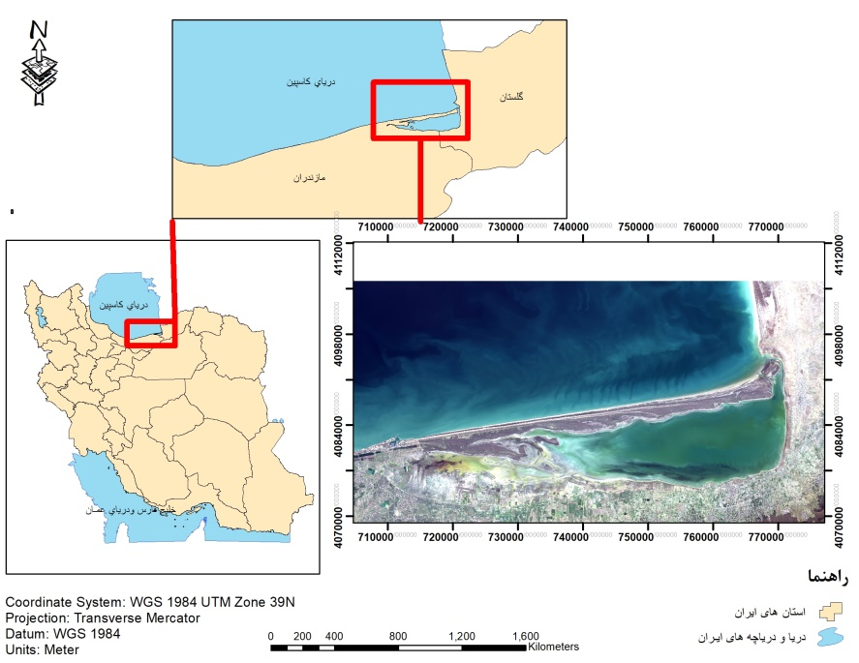
شکل)2) نقشه منطقه مورد مطالعه
تنوع جانوران ماکرو در خلیج گرگان بسیار کم گزارش شده است و کرم های حلقوی ((Annelida شایع ترین گروه جانوران آبزی می باشد که نشان دهنده ارزش اکولوژیکی بسیار بالای خلیج است(طاهری و همکاران، 2012). رودخانه های دائمی و فصلی فراوانی از نواحی جنوبی و خاوری دامنه های شمالی رشته کوه های البرز به خلیج گرگان منتهی می شوند که از این میان رودخانه های قره سو و گرگانرود با میانگین دبی سالانه 0/5 میلیارد متر مکعب و حجم رسوب 3.5 میلیون تن در سال مهم ترین آنها هستند (افشین، 1383). سواحل جنوب خليج گرگان به علت كم شيب بودن بخش ساحلي، دست خوردگي كمتر و نامناسب بودن زمين براي فعاليت هاي كشاورزي، يكي از بهترين مكان ها براي مطالعه ارزيابي تغييرات سطح آب درياي کاسپین و شواهد ژئومورفولوژيك تغييرات سطح اساس در اواخر كواترنري است. به طور كلي تغيير شكل سواحل و ايجاد اشكال ژئومورفولوژيك منطقه مورد مطالعه، تابع تغييرات تراز آب درياي کاسپین مي باشند (بیگلو،1393). خلیج گرگان یک توده آبی تقریبا مستطیلی است که از طریق کانالی در شمال خاوری آن به دریای کاسپین متصل می شود. ابعاد این منطقه تقریباً 50 و 12 کیلومتر است. منطقه مورد مطالعه به شدت تحت تأثیر نوسانات تراز آب است و اشکال ساحلی تحت اثر آن در مقیاس زمانی کوتاه متحول می شوند. خلیج گرگان یکی از مهمترین لندفرم های مورفولوژیکی این منطقه می باشند و از نگاه زمین شناختی، کاملا با واحدهای کلاسیک جغرافیای طبیعیِ توصیف شده توسط بسیاری از زمین شناسان همخوانی دارد (عرفان و حامدی، 1394).

داده و روش کار
به‌منظور بررسی تغییرات خطوط ساحلی جنوبی خلیج گرگان، از تصاویر ماهواره‌ای لندست مربوط به سال‌های 1975 تا 2021 استفاده گردید. جدول شماره (1) مشخصات تصاویر مورد استفاده را نشان می‌دهد. تصاویر از سنجنده‌های MSS، TM، ETM+ و OLI تهیه شدند و از طریق وبگاه USGS دانلود و سپس پیش‌پردازش‌های لازم شامل تصحیح هندسی و رادیومتریک بر روی آن‌ها انجام گرفت.
به‌منظور افزایش دقت تحلیل‌ها، کیفیت مکانی تصاویر به کمک باند پانکروماتیک تا 15 متر بهبود داده شد. سپس با ترکیب باندهای مرئی، تصاویر ترکیب رنگی واقعی (True Color) تولید و در محیط نرم‌افزار ArcGIS 10.5 خطوط ساحلی ترسیم گردید. برای تفکیک دقیق آب از خشکی، از شاخص NDWI استفاده شد که به‌صورت رابطه زیر محاسبه می‌شود:
جدول 1: مشخصات تصاویر ماهواره ای استفاده شده
سال | ماه | سنجنده
1975 | ژوئیه | LANDSAT-2
1985 | ژوئیه | LANDSAT-5
1995 | ژوئیه | LANDSAT-5
2000 | ژوئیه | LANDSAT-5
2005 | ژوئیه | LANDSAT-7
2010 | ژوئیه | LANDSAT-7
2015 | ژوئیه | LANDSAT-8
2021 | ژوئیه | LANDSAT-8

به‌منظور افزایش دقت تحلیل‌ها، کیفیت مکانی تصاویر به کمک باند پانکروماتیک تا 15 متر بهبود داده شد. سپس با ترکیب باندهای مرئی، تصاویر ترکیب رنگی واقعی (True Color) تولید و در محیط نرم‌افزار ArcGIS 10.5 خطوط ساحلی ترسیم گردید. برای تفکیک دقیق آب از خشکی، از شاخص تفاضل نرمال‌شده آبNormalized Difference Water Index (NDWI) که برای اولین بار توسط مک فیترز (1996) ارائه شده است و برای استخراج و تفکیک آب‌های سطحی از سایر عوارض سطح زمین به‌کار می‌رود استفاده گردیده است که به‌صورت رابطه زیر محاسبه می‌شود:

1)
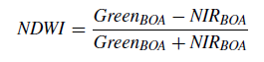
که در آن:
GreenBOA: بازتاب طیفی باند سبز در سطح زیر جو
NIRBOA: بازتاب طیفی باند نزدیک به فروسرخ در سطح زیر جو

شناسایی تغییرات نوار ساحلی از طریق روش پس از مقایسه و تفاضل داده های رستری:
یکی از روش های متداول برای آشکارسازی تغییرات نوار ساحلی تفاضل (تفریق) داده های رستری می باشد. این روش به‌ویژه در ارزیابی تغییرات محیطی در نوار ساحلی مؤثر است. در این فرآیند، داده‌های رستری مربوط به دو زمان مختلف T1) و T2) پس از انجام هماهنگ‌سازی دقیق فضایی، با یکدیگر مقایسه و تفریق می‌شوند. ارزش رقومی هر پیکسل در داده‌های رستری مربوط به زمان T2 از ارزش رقومی پیکسل معادل آن در داده‌های رستری مربوط به زمان T1 کسر می‌شود. به عبارت ریاضی، رابطه DN پیکسل در دو داده رستری به‌صورت زیر بیان می‌شود:
(1)
2)
DN (T2) =DN (T1) +CL+CS+CA+E
که در آن:
DN(T2): مقدار رقومی پیکسل در داده رستری زمان T2
DN(T1): مقدار رقومی پیکسل در داده رستری زمان T1
CL: تغییرات مرز ساحلی
CS: تغییرات ساختار ساحل
CA: تغییرات ناشی از فعالیت‌های انسانی
:E خطاها و تغییرات ناشی از عوامل غیرمنتظره، مانند شرایط محیطی یا محدودیت‌های داده‌ها

با توجه به اینکه داده‌های رستری برای تحلیل تغییرات نوار ساحلی معمولاً به دو کلاس اصلی تقسیم می‌شوند: آبی (ناحیه آب) و غیرآبی (ناحیه خشکی)، و فرایندهای پردازش تصویر از پیش انجام شده‌اند، در برخی موارد ممکن است فرمول ساده‌تری برای مدل‌سازی تغییرات استفاده شود. به‌طور خاص، در این تحقیق، تنها تغییرات مرز ساحلی در نظر گرفته شده است که با استفاده از فرمول زیر نمایش داده می‌شود:
(3)
DN (T2) =DN (T1) +CL

در این حالت، فرض بر این است که تغییرات ناشی از عوامل دیگر همچون ساختار ساحل و فعالیت‌های انسانی در این تحلیل لحاظ نشده است و تنها تغییرات طبیعی مرز ساحلی مورد توجه قرار می‌گیرد.
این روش، که مبتنی بر تحلیل تفاضل داده‌های رستری است، ابزار مؤثری برای شبیه‌سازی و تجزیه‌وتحلیل تغییرات نوار ساحلی در طول زمان محسوب می‌شود و می‌تواند به‌ویژه در مطالعات بلندمدت و ارزیابی‌های محیطی کاربرد داشته باشد.
در مناطق فاقد تغییرات ارزش صفر و در محدوده های دارای تغییرات اعداد بیشتر و یا کمتر از صفر خواهد بود. در این پژوهش تغییرات از تفاضل شاخص NDWI سال های 1975 تا 2021 شناسایی شد. علاوه بر این تفاضل سال اول (1975) با سال آخر (2021) نیز محاسبه گردید. در ادامه نتایج بدست آمده از روش تفاضل با استفاده از ابزار Reclassify مجددا در دو طبقه محدوده های تغییریافته به آب (پیشروی آب) و محدوده های تغییریافته به خشکی (پسروی آب) طبقه بندی شدند. سپس میزان تغییرات برای هر یک از طبقات با توجه به محدوده های باقی مانده محاسبه گردید در ادامه لایه رستری شاخص NDWI به یک لایه وکتوری (پلی گنی) تبدیل و سپس مرز بین خصیصه های غیرآبی و آبی به صورت یک لایه وکتوری (پلی لاین) استخراج گردید.
داده های عکس های ماهوارهای و هوایی 1955 حاکی از قرارگیری بخش جنوبی خلیج در مکانی شمالی تر نسبت به وضعیت کنونی است. به طور کلی ساختارهای ژئومورفولوژیکی متفاوتی چون رودهای جداشده با بخش مردابی قابل‌مشاهده بوده‌اند. دو رودخانه (شمالی با مساحتی حدود 5 کیلومتر و جنوبی حدود 4 کیلومتر) که به وسیله یک بخش مردابی نیمه جزیرهای به طول 3/3 کیلومتر غربی شرقی در کنار زبانه ماسه ای میانکاله از هم جدا می شدند (شکل 3 )(2013 Najafiha .).

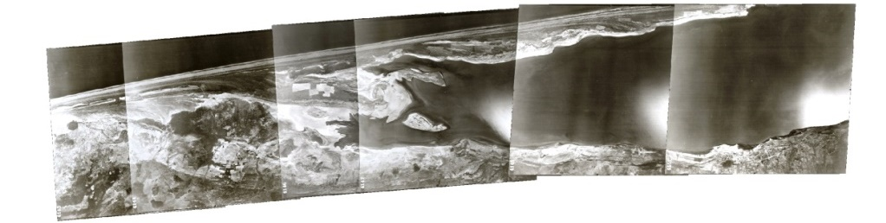
(شکل 3)عکس هوایی محدوده خلیج گرگان در سال1955-نجفی ها2013

فلوچارت روش تحقیق:
1. گردآوری داده‌ها
تصاویر لندست (1975–2021)
داده‌های هوایی 1955
نقشه‌های تاریخی منطقه
2. پیش‌پردازش داده‌ها
تصحیح هندسی/رادیومتریک
افزایش وضوح با باند پانکروماتیک
3. محاسبه NDWI
تولید لایه‌های NDWI برای هر سال
4. تحلیل تفاضلی
تفریق داده‌های رستری NDWI (ΔDN)
طبقه‌بندی تغییرات (پیشروی و پسروی)
5. استخراج و تحلیل خطوط ساحلی
بردارسازی لایه‌ها
تحلیل فضایی در GIS
6. تفسیر نتایج و مقایسه با داده‌های تاریخی

یافته های پژوهش
یافته های حاصل از این تحقیق نشان‌دهنده روندهای تغییرات سطح آب دریای کاسپین و تأثیرات آن بر نوار ساحلی خلیج گرگان در طول زمان است. با استفاده از تحلیل دقیق تصاویر ماهواره‌ای و مدل‌های رستری، تغییرات اساسی در ویژگی‌های هیدرولوژیکی و ژئومورفولوژیکی خلیج مشاهده شد.
یافته‌ها حاکی از آن است که در سال‌های 1975، کانال‌های ارتباطی خلیج مانند خوزینی، آشوراده و چپغلی به طور کامل خشک شده و ارتباط این نواحی با دریای کاسپین قطع گردید. در این دوره، خلیج به حداقل سطح خود رسیده و در حقیقت شرایط مشابهی که در گذشته تجربه شده بود، مجدداً در این نواحی مشاهده شد. با این حال، در سال‌های 1995 تا 1998، افزایش پی‌درپی سطح آب دریای کاسپین به میزان تقریبی 2.5 متر، باعث بازگشت خلیج به حالت پرآب و افزایش تدریجی سطح آب تا تراز 26.6 متر گردید. (شکل4).

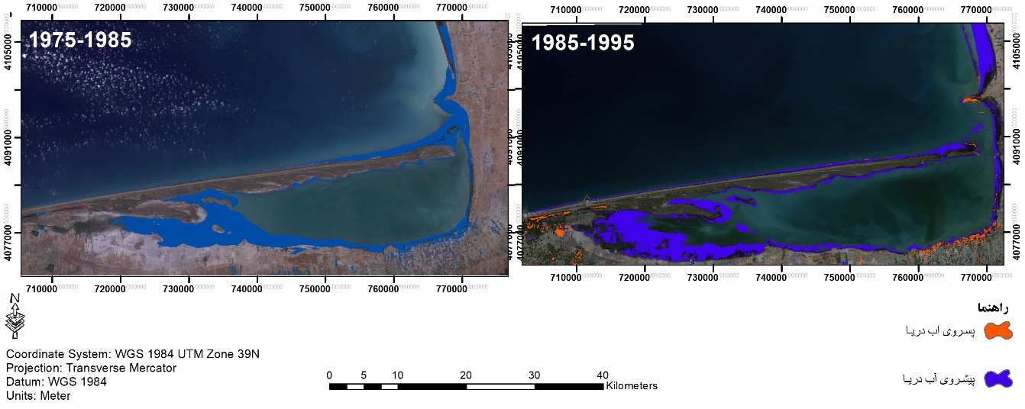
(شکل4) پیشروی آب دریای کاسپین و افزایش مساحت آبی خلیج گرگان

در نیمه دوم قرن بیستم و اوایل قرن بیست‌ویکم، به‌ویژه از سال 1995 به بعد، کاهش سطح آب دریای کاسپین موجب انقباض قابل توجهی در مساحت خلیج گرگان شد. نتایج تصاویر ماهواره‌ای و تحلیل‌های هیدرولوژیکی نشان‌دهنده کاهش عمق و مساحت خلیج به میزان 40% در بازه زمانی 1995-2021 است که این کاهش به‌ویژه در نواحی غربی خلیج و در نزدیکی کانال‌های آشوراده و چوپغلی به وضوح مشاهده می‌شود. به‌طور خاص، این تغییرات موجب انسداد کانال‌ها و کاهش شدید ظرفیت تبادل آب بین خلیج و دریا شده است، به‌طوری که دیگر تنها دهانه آشوراده- بندرترکمن به عنوان مسیر اصلی ارتباط باقی مانده است. مساحت خلیج گرگان بر اساس این تصاویر برای سال های مختلف محاسبه و همراه با تراز سطح آب دریا به صورت خلاصه در جدول(2) نمایش داده شده است.
این تغییرات با تحقیقات پیشین مطابقت دارد. به‌عنوان مثال، پژوهش‌های انجام‌شده توسط محققین دانشگاه‌های گیسن و برمن نشان می‌دهند که کاهش سطح آب دریای کاسپین در دهه‌های آینده شدت بیشتری خواهد یافت و بر اساس پیش‌بینی‌ها، سطح آب ممکن است 9 تا 18 متر کاهش یابد. این تغییرات نه تنها موجب کوچک‌تر شدن سطح دریای کاسپین خواهد شد، بلکه بر اکوسیستم‌های دریایی و منابع طبیعی این منطقه نیز اثرات قابل توجهی خواهد گذاشت.

سال | تراز سطح آب(متر) | مساحت خلیج گرگان(میلیون متر مکعب)
1975 | 28.7 | 301
1985 | 28.2- | 429
1995 | 26.6 | 530
2000 | 26.7- | 506
2010 | 26.5- | 494
2015 | 27.7- | 444
2021 | 28.5- | 358
(جدول شماره 2) تراز سطح آب دریای کاسپین و مساحت خلیج گرگان در سال های1975-2021

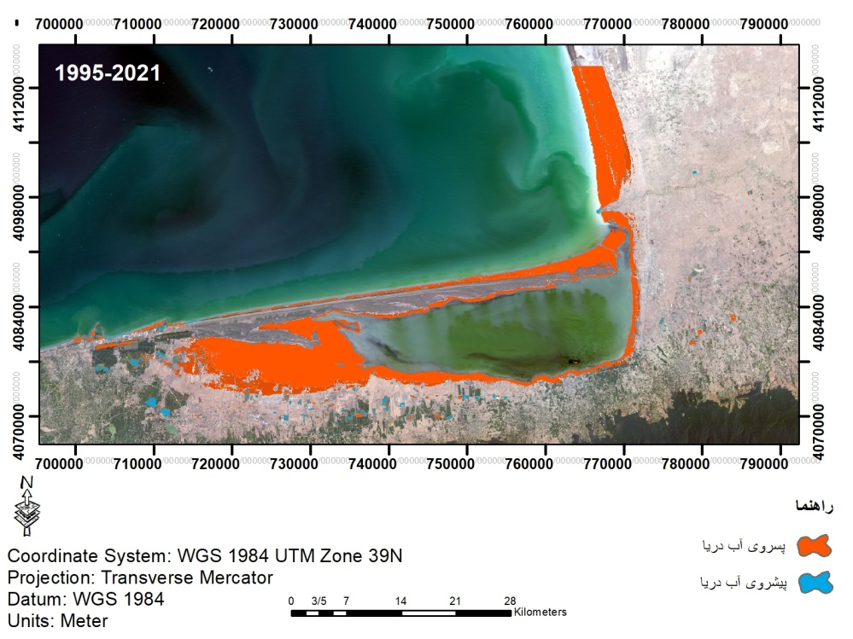
(شکل5) پسروی و پیشروی آب دریای کاسپین و کاهش مساحت آبی خلیج گرگان
ارزیابی تصاویر ماهواره‌ای در سال های 1995-2021 نشان می‌دهد کاهش سطح آب دریا به صورت کاهش شدید مساحت خلیج در قسمت باختری خود را نمایان ساخته است به طوری که بخش وسیعی از باختر خلیج به طور کامل خشک شده و افزایش طول زبانه ماسه ای میانکاله در بخش های انتهایی شمال خاوری و گسترش جزیره سدی بین کانال آشوراده و چپقلی در همین جهت را نشان می دهد. کانال‌های آشوراده و چوپغلی نسبتا بسته شده‌اند. بیشترین آسیب پذیری خشکسالی در نواحی باختری خلیج مشاهده شده و انسداد ورودی کانال باعث انسداد ورود آب به خلیج شده است. نتایج تصاویر ماهواره ای نشان می دهد که پسرفت آب در بازه زمانی ذکر شده منجر به کاهش 40% (نواحی قرمز در شکل5) در ناحیه خلیج شده و ظرفیت تبادل آب بین خلیج و دریا نسبتا قطع شده است(شکل5). همچنین کاهش عمق آب در ورودی های اتصال خلیج (چوپغلی و آشوراده) باعث کاهش راندمان هیدرولیکی ناشی از رسوب گذاری مواد رسوبی می شود. امروزه مساحت کانال های اتصال از 15.4 کیلومتر مربع در سال 1383 به 9.3 کیلومتر مربع کاهش یافته است و جزیره با مساحت حدود 6.1 کیلومتر مربع از آب بین کانال آشوراده و چاپغلی خارج شده است کانال خوزینی در قسمت شمال خاوری خلیج از سال 2005 قابلیت انتقال آب از دریا به خلیج را از دست داده است. تا پیش از سال 2010 خلیج گرگان از طریق دهانه آشورآده بندرترکمن و کانال خزینی با دریای کاسپی در ارتباط بوده است. اما در حال حاضر تنها از طریق دهانه آشوراده- بندرترکمن با دریای کاسپین در ارتباط دایمی می باشد(شکل6).
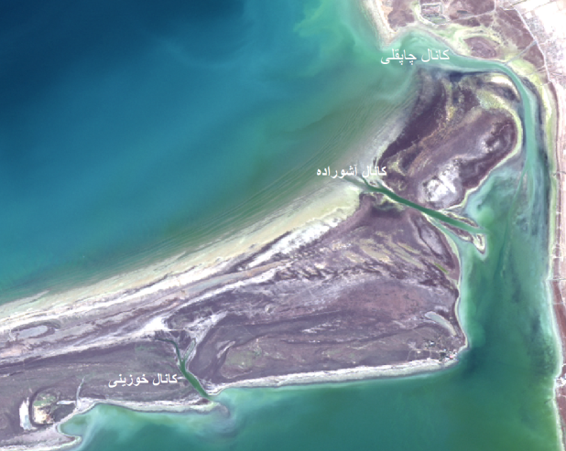
(شکل6) وضعیت کانال های ارتباطی خلیج گرگان با دریای کاسپین در سال2021
کاهش سطح دریای کاسپین پیامدهای ژئوپلیتیکی و تأثیری بر اقتصادهای سراسر منطقه خواهد داشت. تردد کشتی‌ها در داخل و خارج از دریای کاسپین که از طریق آبراه ولگا-بالتیک و کانال ولگا-دون به اقیانوس جهانی متصل می‌شود، تحت تأثیر قرار می‌گیرد و پیامدهایی برای تجارت دریایی و دسترسی دریایی خواهد داشت. زیرساخت های ساحلی از جمله بنادر با کاهش آب ها منسوخ می شوند. کوچک شدن دریای کاسپین ممکن است بر ادعاهای آتی پنج کشور ساحلی در مورد ذخایر نفت و گاز تأثیر بگذارد. مناطق دریایی تحت صلاحیت و حقوق انحصاری ماهیگیری تغییر خواهد کرد. انتظار می‌رود تنش‌های سیاسی بین‌المللی فزاینده‌ای در خصوص تخصیص مجدد مناطق ماهیگیری یا طرح‌های ملی استخراج و نمک‌زدایی آب برای کمک به پاسخگویی به تقاضای فزاینده بخش‌های کشاورزی، صنعتی و خانگی در مناطقی که دارای فشار آبی هستند، داشته باشد. سواحل بسيار كم شيب خاوریي درياي کاسپین در كشور ايران دچار بيشترين آسيب هاي اين فرايند بوده است. دانشمندان دانشگاه‌های آلمانی گیسن و برمن به همراه Frank و Wesselinghزمین‌شناس هلندی محاسبه کردند که کاهش سطح آب دریای کاسپین در دهه‌های آینده سرعت بیشتری خواهد گرفت و 9 تا 18 متر کمتر از سطح فعلی خواهد بود. کاهش 9 تا 18 متری به این معنی است که فلات وسیع شمال خزر، فلات ترکمن در جنوب شرقی و تمام مناطق ساحلی در میانه و جنوب دریای کاسپین از زیر سطح دریا خارج می شوند. به طور کلی، سطح دریای کاسپین برای 9 متر (23 درصد )و برای 18 متر افت سطح دریا( 34 درصد) کوچک می شود( Prange, Wilke& Wesselingh ,2020). تغییر و تحول سریع خطوط ساحلی و سیمای مورفولوژیکی یکی از ویژگی های مهم مناطق ساحلی به ویژه در اطراف بنادر و دیگر سازه های انسان ساخت می باشد. فاکتور های مهم و موثر در این تحولات با توجه به ویژگی های هر محل می تواند متفاوت باشد. اما، معمولا برهم کنش بین دگرگونی های آب و هوایی نوسان تراز دریا، رژیم رودخانه ها و تغییر در پارامتر های هیدرودینامیکی (امواج ، کشنده ها، جریان های دریایی ) و نیز فعالیت های انسانی اثرات قابل توجهی در تکامل ژئومورفولوژیکی محیط های ساحلی دارند. بنابراین شناخت و درک درباره این محیط، عناصر و فرایندهای آن، برای جلو بردن توسعه منطقه ای اهمیت زیادی دارند(خوشروان،1399). در حال حاضر نیز به علت کاهش تراز سطح آب دریای کاسپین و کاهش شدید عمق، مورد تهدید جدی قرار گرفته است. ﻣﻄﺎﺑﻖ ﻣﺤﺎﺳﺒﺎت اﻧﺠﺎم ﺷﺪه ﺑﺮ روي ﺗﺼﺎوﯾﺮ ﻣﺎﻫواره اي و اندازگیری میدانی در محل ﻣﺸﺨﺺ ﺷﺪ عقب نشینی آب در مناطق ساحلی ایران از جمله بندر گز و بندر ترکمن(در سواحل جنوبی خلیج گرگان) ﮐﻪ ﺧﻂ ﺳﺎﺣﻠﯽ ﺑﯿن100 ﺗﺎ 400 ﻣﺘﺮ در ﮐﺮانه ﻫﺎي ﺑﻨﺎدر ﺟﻨﻮﺑﯽ درﯾﺎي کاسپین در ﻣﻨﻄﻘﻪ ﻣﻮردﻣﻄﺎﻟﻌﻪ ﭘﺴﺮوي داﺷﺘﻪ و ﻓﻌﺎﻟﯿت ﻫﺎي ﺑﻨﺪري را ﺑﺎ ﻣﺸﮑﻼت ﻋﺪﯾﺪه اي روبه ﺮو ﺳﺎﺧﺘﻪ اﺳﺖ (شکل 7 و 8). به علت شیب ملایم موجود در ساحل خلیج این امر با سرعت بیشتری رخ داده است. گرمایش زمین نیز سرعت تبخیر را افزایش داده که بر پسروی آب خلیج موثر است.
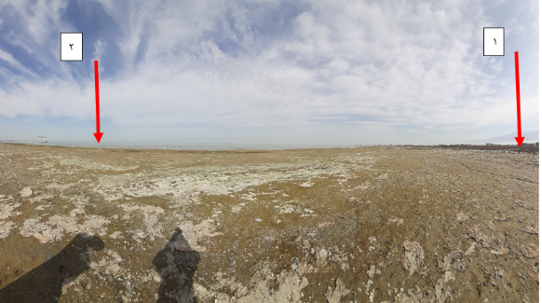
(شکل7)جابجایی خط ساحل در حد فاصل نقطه 1و2_ بندرگز_ (جهت عکس جنوب باختری)
نقطه 1: خط ساحل قدیمی نقطه2: خط ساحل کنونی
این منطقه در گذشته به طور کامل جزیی از خلیج بوده اما امروزه به دلیل کم تر شدن میزان آب ورودی توسط رودخانه ها و مسدود شدن راه های ورودی آب دریا، سطح آب عقب نشینی کرده است و با پسروی خلیج گرگان به مرور زمان منطقه ساحلی بندر گز به صورت محیط لاگونی درآمده و با پیشروی این روند در آینده این محدوده در خلیج گرگان بسته شده و تبدیل به محیط باتلاقی می گردد و خط ساحل این منطقه شمال یا زبانه ماسه ای میانکاله می شود در حال حاضر از ساحل فعلی بندر گز یا زبانه ماسه ای میانکاله قابل مشاهده می باشد.

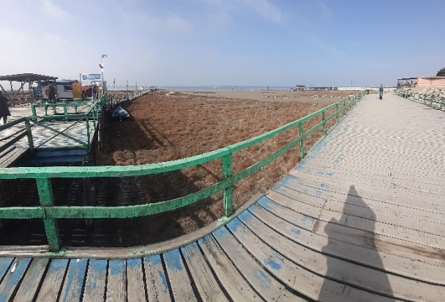
(شکل8) جابجایی خط ساحل بندرترکمن و قرار گیری اسکله در خشکی_ (جهت عکس جنوب باختری)

کاهش سطح آب دریا باعث خشک شدن بخش عظیمی از ساحل بندر ترکمن و قرار گیری اسکله آن در خشکی شده است. همچنین در انتهای قسمت خاوری ساحل بندر ترکمن بخش دیگری از این محیط درحال خشک شدگی است. (شکل9).

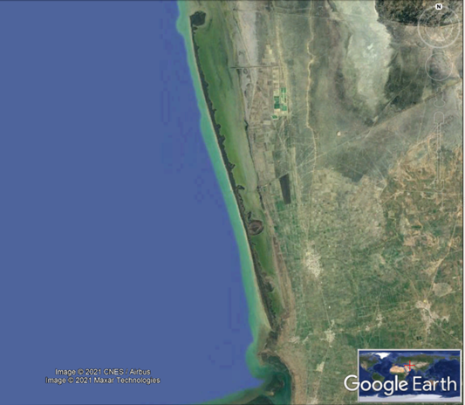
(شکل9) نمایی بخش خاوری که درحال خشک شدن است. _ قسمت خاوری دریای کاسپین _ Google Earth

با استناد به داده های آماری ثبت شده از نوسانات تراز دریای کاسپین در (جدول 1) و تصاویرماهواره ای مشخص می شود خط ساحلی و ویژگی های مورفولوژیکی خلیج گرگان به شدت توسط نوسانات سریع تراز دریای کاسپین کنترل شده و با نوسانات آن دچار تغییرات عمده ای می شوند(شکل 10). برای مثال، طی دوره پسروی شدید سه متری تراز دریای کاسپین (سال 1975 ) راه ارتباطی خلیج گرگان بسته شده به گونه ای که بخش های زیادی از کرانه های باختری آن به طور کامل دچار خشکیدگی شدند. اما، بلافاصله با شروع دوره پیشروی حدود2 تا 5/2 متری تراز دریا بین سال های 1995-1985، بخش های زیادی از زمین های منطقه میانکاله دچار فرسایش و آسیب دیدگی شدند و از ابعاد جزیره سدی میانکاله به طور قابل توجهی کاسته شد.

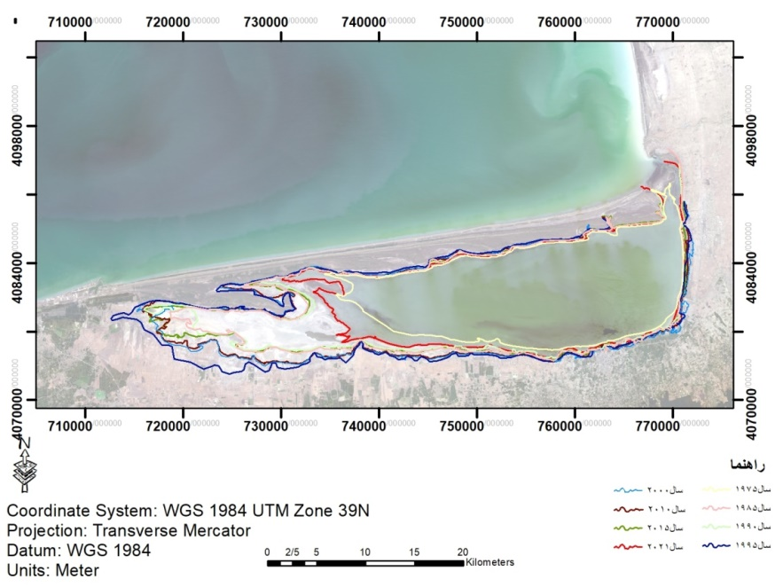
شکل10 تغییرات خطوط ساحلی خلیج گرگان طی سال های 1975-2021

دست‌آوردهای مهم تحقیق
1. توصیف دقیق تغییرات هیدرولوژیک و ژئومورفولوژیک خلیج گرگان در چند دهه گذشته، با استفاده از تحلیل‌های فضایی و داده‌های ماهواره‌ای، که به‌ویژه در مدل‌سازی و پیش‌بینی تغییرات آینده در نواحی ساحلی و آبی مورد استفاده قرار می‌گیرد.
2. آشکارسازی تأثیرات کاهش سطح آب دریای کاسپین بر تغییرات قابل توجه در خطوط ساحلی، که موجب تغییر در اکوسیستم‌ها و کاهش ظرفیت تبادل آب در نوار ساحلی شده است.
3. پیش‌بینی تغییرات آینده با استفاده از داده‌های طولانی‌مدت و مدل‌های شبیه‌سازی که می‌تواند در برنامه‌ریزی‌های آینده برای مدیریت منابع آبی و ساحلی و همچنین پیشگیری از بحران‌های محیطی به کار گرفته شود.
پیش‌فرض‌ها و سناریوهای آینده
با توجه به روند جاری کاهش سطح آب دریای کاسپین و پیش‌بینی‌ها در خصوص کاهش بیشتر سطح دریا در دهه‌های آتی، می‌توان پیش‌بینی کرد که در آینده نزدیک، بخش‌های بیشتری از نواحی ساحلی، به ویژه در غرب خلیج، به طور کامل از آب خارج خواهند شد. این تغییرات می‌توانند تأثیرات عمیقی بر اکوسیستم‌های ساحلی، زیستگاه‌های دریایی و زیرساخت‌های انسانی داشته باشند.
در این زمینه، می‌توان به چند سناریو اشاره کرد:
1. سناریو اول: خشک شدن بیشتر خلیج گرگان، که می‌تواند منجر به تخریب اکوسیستم‌های دریایی و تغییرات عمده در خطوط ساحلی شود.
2. سناریو دوم: تغییرات هیدرولوژیکی شدیدتر، که بر اساس آن تغییرات عمقی در کانال‌های اصلی و کاهش ظرفیت تبادل آب، به بحران‌های زیست‌محیطی و مشکلات برای دسترسی به منابع آبی منجر خواهد شد.
3. سناریو سوم: بحران‌های اقتصادی و سیاسی ناشی از کاهش سطح آب، به‌ویژه در زمینه فعالیت‌های بندری و دریایی، که می‌تواند موجب بروز تنش‌های سیاسی و اقتصادی در سطح ملی و بین‌المللی شود.

پیامدهای ژئوپلیتیکی و اقتصادی
کاهش سطح آب دریای کاسپین و تغییرات حاصل از آن، علاوه بر اثرات زیست‌محیطی، می‌تواند پیامدهای ژئوپلیتیکی و اقتصادی قابل توجهی به همراه داشته باشد. کاهش سطح آب تأثیرات شدیدی بر تردد کشتی‌ها و تجارت دریایی خواهد گذاشت و زیرساخت‌های ساحلی، از جمله بنادر و خطوط حمل‌ونقل، ممکن است به دلیل کاهش آب‌ها به‌طور فزاینده‌ای منسوخ شوند. همچنین، این تغییرات می‌توانند موجب بروز رقابت‌های فزاینده بین کشورهای ساحلی برای تعیین حقوق ماهیگیری و منابع زیرزمینی مانند ذخایر نفت و گاز شوند.

نتیجه گیری
نتایج حاصل از این پژوهش بیانگر آن است که خلیج گرگان، به‌عنوان یکی از شکننده‌ترین و مهم‌ترین اکوسیستم‌های ساحلی دریای کاسپین، به‌شدت تحت تأثیر نوسانات تراز سطح آب این دریا قرار دارد. تحلیل‌های انجام‌شده بر پایه داده‌های ماهواره‌ای چندزمانه (Landsat) در بازه زمانی 1955 تا 2021 و استفاده از شاخص NDWI نشان می‌دهد که تغییرات پی‌درپی تراز سطح آب منجر به تحولات گسترده در ساختار ژئومورفولوژیکی، پوشش زمین، ارتباطات هیدرولوژیکی و عملکرد زیست‌محیطی منطقه شده است. در این دوره، یک مرحله افزایش سطح آب (1985 تا 1995) با گسترش ۱۳۱ کیلومتر مربع در مساحت آبی خلیج ثبت گردید، اما در مقابل، سه مرحله کاهش تراز (در سال‌های 1955، 1975–1985 و 1995–2021) منجر به خشکی زایی معادل ۲۴۶ کیلومتر مربع شده است. این نوسانات باعث تغییرات چشمگیر در مورفولوژی ساحل، انقطاع در تبادل آبی میان دریا و خلیج، گسترش نمکزارها، باتلاق‌ها، گل‌زارها، و کاهش سطح جنگل‌ها و زیستگاه‌های پرندگان شده است. به‌ویژه در بازه 2015 تا 2021، بیشترین میزان خشکی زایی (بیش از 103 کیلومتر مربع) رخ داده که چهره خلیج را به‌طور محسوس دگرگون کرده است. یافته‌ها همچنین نشان می‌دهند که عوامل انسانی از جمله احداث بنادر، اسکله‌ها و تأسیسات صنعتی در غرب شبه‌جزیره میانکاله، با مداخله در جریان‌های ساحلی، رسوب‌گذاری شدید در دهانه‌های ورودی خلیج را تشدید کرده‌اند. این مسئله موجب انسداد نسبی یا کامل کانال‌های چپقلی و آشوراده و کاهش چشمگیر عمق و تبادل آب شده و در نتیجه، خلیج گرگان را به یک پهنه‌ی کم‌انرژی، بسته و با روند رو به زوال تبدیل کرده است. در شرایط کنونی، خلیج گرگان با وسعت ۳۵۸ کیلومتر مربع و عمق متوسط ۱ تا ۳ متر، تنها از طریق کانال چپقلی–آشوراده با دریای کاسپین در ارتباط است؛ ارتباطی که با توجه به فرایندهای فعلی در آستانه قطع کامل قرار دارد. این وضعیت، هشداری جدی برای آینده منطقه است؛ چراکه ادامه این روند می‌تواند منجر به خشک شدن کامل خلیج، نابودی منابع آبی، زیستگاه‌ها، و تهدید معیشت جوامع محلی وابسته به آن گردد. در مجموع، این تحقیق بر اهمیت درک روندهای هیدرولوژیک و ژئومورفولوژیک در نواحی ساحلی دریای کاسپین تأکید دارد و نشان می‌دهد که برای مقابله با چالش‌های زیست‌محیطی و اقتصادی ناشی از تغییرات سطح آب، نیاز به سیاست‌گذاری‌های مبتنی بر شواهد علمی و مدل‌های پیش‌بینی دقیق ضروری است. از این‌رو، لازم است با اجرای راهکارهای مدیریتی و مهندسی مؤثر مانند لایروبی هدفمند، احداث یا بازگشایی کانال‌های ارتباطی، کنترل رسوب‌گذاری و پایش مداوم سطح آب، نسبت به احیای عملکرد طبیعی این پهنه آبی اقدام گردد. در غیر این‌صورت، تبعات زیست‌محیطی، اقتصادی و اجتماعی ناشی از نابودی خلیج گرگان، در آینده‌ای نه‌چندان دور، به یکی از چالش‌های جدی ملی و منطقه‌ای تبدیل خواهد شد.

منابع
- ادارة كل مهندسی سواحل و بنادر؛ 1393طرح جامع مدیریت یکپارچه مناطق ساحلی ایران ICZM (فرایند ودستاوردها).
- خوشروان، ه، 1399: تغییرات مکانی و زمانی زیستگاه های ساحلی خلیج گرگان تحت تأثیر نوسانات دریای خزر.
- سازمان زمین‌شناسی کشور. (1393). مطالعات زمین‌شناسی مناطق ساحلی دریای خزر در چارچوب ICZM. تهران: وزارت صنعت، معدن و تجارت.
- عبدالهی کاکرودی، ع.، 1392 -نوسانات دریای خزر و تأثیر آن بر سواحل جنوب شرقی دریای خزر پژوهش های ژئومورفولوژی کمی سال دوم شماره 3 ،صص. 33 تا 44. عالیی طالقانی، م.، 1390 -ژئومورفولوژی ایران تهران انتشارات قومس، چاپ ششم.
- عبداللهی کاکرودی، م. (1392). بررسی تغییرات خط ساحلی جنوبی دریای خزر با استفاده از داده‌های سنجش از دور. مجله تحقیقات جغرافیایی، 28(3)، 45-60.
- عرفان، ش، حامدی، م ع(1394) ؛ مجموعه جزیره سدی در جنوب خاور دریای خزر (شمال بهشهر)، فصلنامه علوم زمین، شماره 95 ،صص: 230-2).
- نجفي ها، ب، گزارش مطالعات ژئومورفولوژی ورقه 1:100000 بهشهر، 1390؛ گروه ژئومورفولوژي و مورفودینامیک ، سازمان زمین‌شناسی و اکتشافات معدنی کشور.

- Coastalwiki, Mangor, Karsten (2021): Definitions of coastal terms, http://www.coastalwiki.org/wiki/Definitions_of_coastal_term; last accessed December2021.

- Coastalwik, Definitions of coastal term, (Steven Earl- Milne et al., 2009; Church et al., 2010).http://www.coastalwiki.org/wiki/Definitions_of_coastal_terms, last accessed December2021.

- Ec.europa.eu,https://ec.europa.eu/eurostat/statisticsexplained/index.php?title=Territorial_typologies_manual_-_coastal_areas; last accessed December2021.

- Hoogendoorn, R.M.: Boels, J.F.; Kroon Enberg, S.B.; Simmons, M.D.; Aliyeva, E.; Babazadeh, A.D., and Huseynov, D., (2005): Development of the Kura delta, Azerbaijan; A Record of Holocene Caspian Sea-Level Changes. Marine Geology, 222–223, 359–380
- Hoogendoorn, R. M., et al. (2005). Morphological changes along the southeastern Caspian coastline. Journal of Coastal Research, 21(4), 664–677. https://doi.org/10.2112/03-0093.1
- Kakroodi, A., A., (2012): Rapid Caspian Sea-Level Change and Its Impact on Iranian Coasts, PhD thesis, Delft University of Technology.

- Kaplin, P.A., & Selivanov, A.O., (1995): Recent Coastal Evolution of The Caspian Sea As a Na Tural model of Coastal Responses to The Possi ble Acceleration of Global Sea-Level rise. Marine Geology, 124: 161-175.

- Kakroodi, A.A., Kroonenberg, S.B., Hoogendoorn, R.M., Mohammadkhani, H., Yamani, M., Ghassemi, M.R., Lahijani, H.A.K., 2012, Rapid Holocene Sea-level Changes along the Iranian Caspian Coast, Quaternary International, Vol. 263, PP. 93-103.

- Kroonenberg, S.B.; Rusakov, G.V., and Svitoch, A. A., (1997): The Wandering of The Volga Delta: A Response to Rapid Caspian Sea-Level Changes. Sedimentary Geology, 107, 189–209.

- Kroonenberg, S. B., et al. (2021). Rapid sea level fluctuations in the Caspian Sea: Causes and consequences. Quaternary International, 566, 85–97. https://doi.org/10.1016/j.quaint.2020.10.014
- Kakroodi, A.A., Kroonenberg, S.B., Hoogendoorn, R.M., Mohammadkhani, H., Yamani, M., Ghassemi, M.R., Lahijani, H.A.K., 2012, Rapid Holocene Sea-level Changes along the Iranian Caspian Coast, Quaternary International, Vol. 263, PP. 93-103.

- Khoshravan, H., 2007; Beach sediments, morphodynamics, and risk assessment, Caspian Sea coast, Iran, Quaternary International, Vol. 167-168:35-39.

- Kakroodi, A.A.; Leroy, S.A.G.; Kroonenberg, S.B.; Lahijani, H.A.K.; Alimohammadian, H.; Boomer, I. and Goorabi, A. (2015). Late Pleistocene and Holocene sea-level change and coastal palaeoenvironment evolution along the Iranian Caspian shore, Marine Geology, 361: 111-125.

- Leroy, S.A.G.; Marret, F.; Gibert, E.; Chali´e, F.; Reyss, J.-L., and Arpe, K., (2007): River Inflow and Salinity Changes in The Caspian Sea During The Last 5500 years. Quaternary Science Reviews, 26, 3359–3383. DOI: 10.1038/s43247-020-00075-6

- Masoumian, A., 1999- Rise and Fall of Caspian sea level, www.caspiansealevel.net,page14.

- Prange,M.; Wilke,T.; Wesselingh,F; (2020). The other side of sea level change, Communications Earth and Environment.

- Mycoo, M. and Chadwick, A. 2012. Adaptation to Climate Change: The Coastal Zone of Barbados.

- UNEP-DHI. (2024). Integrated Coastal Zone Management: Global status and case studies. United Nations Environment Programme.

- Scitechdaily, https://scitechdaily.com; last accessed December2021

- Velmurugan Ayyam, Swarnam Palanivel, Sivaperuman Chandrakasan(2019) ; Coastal Regions of the Tropics: An Introduction؛ https://link.springer.com/chapter/10.1007/978-981-13-8926-9_1
- Wesselingh, F. P., Leroy, S. A. G., & Kroonenberg, S. B. (2024). Past, present and future of the Caspian Sea ecosystem. Earth-Science Reviews, 243, 104447. https://doi.org/10.1016/j.earscirev.2023.104447

